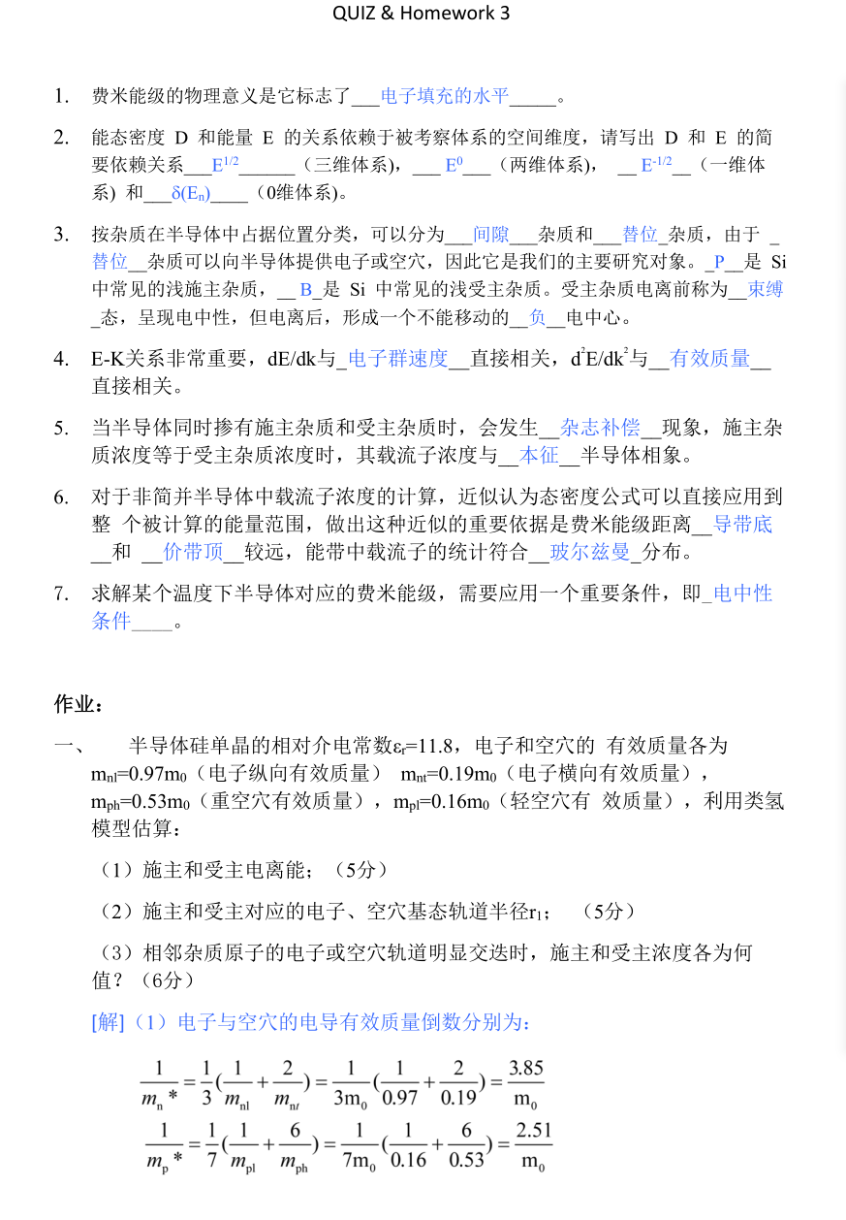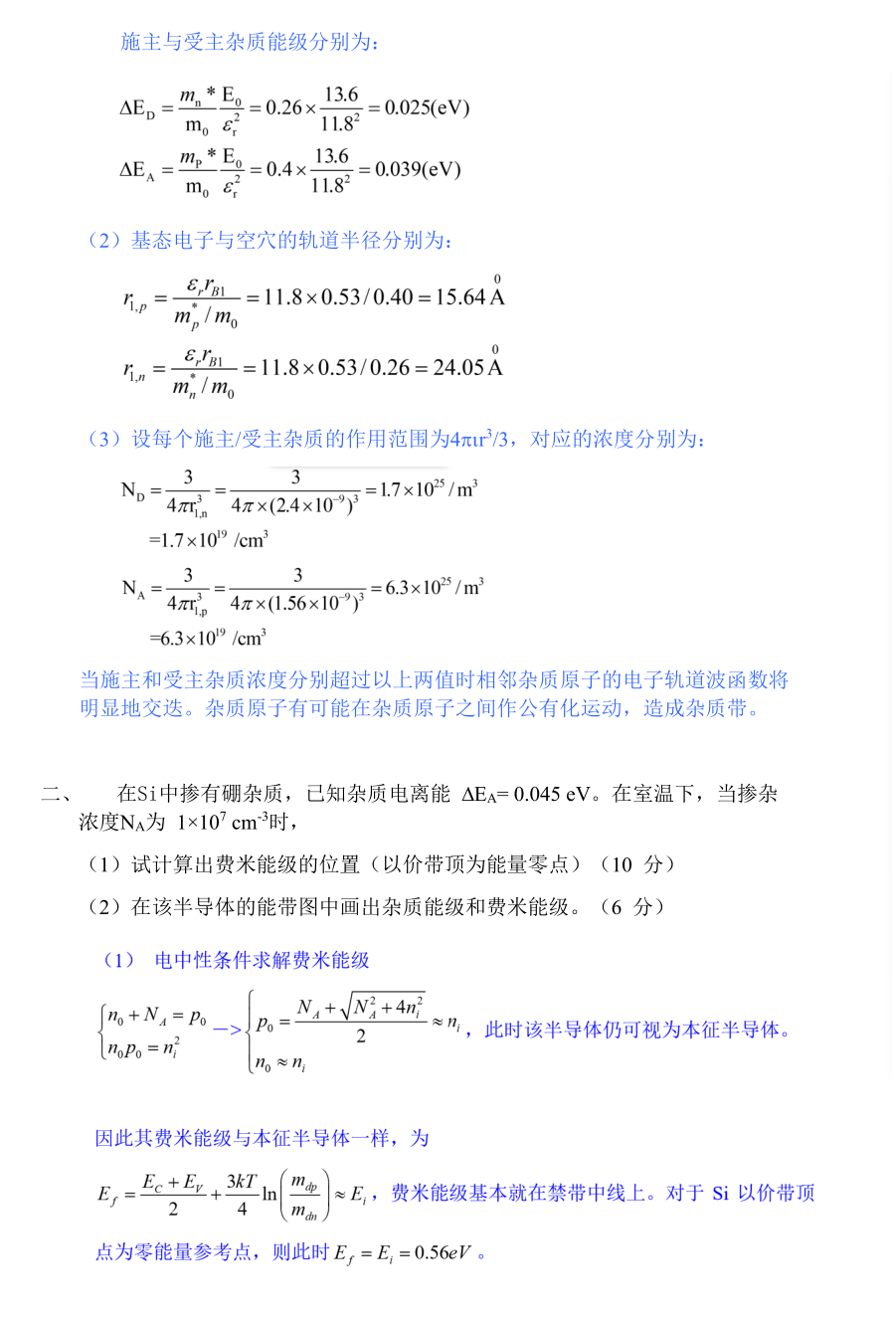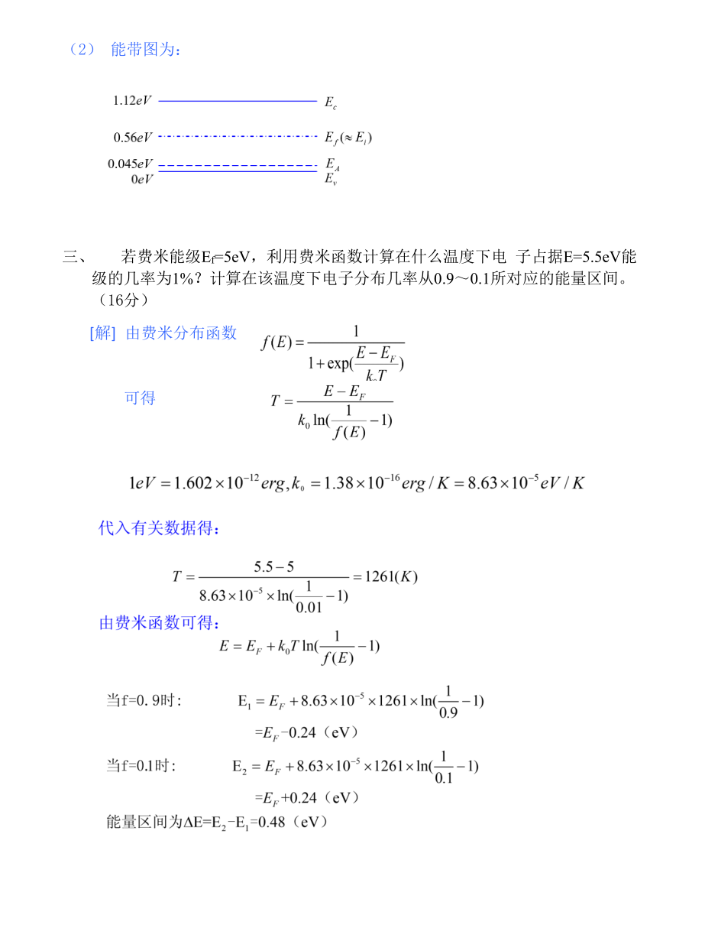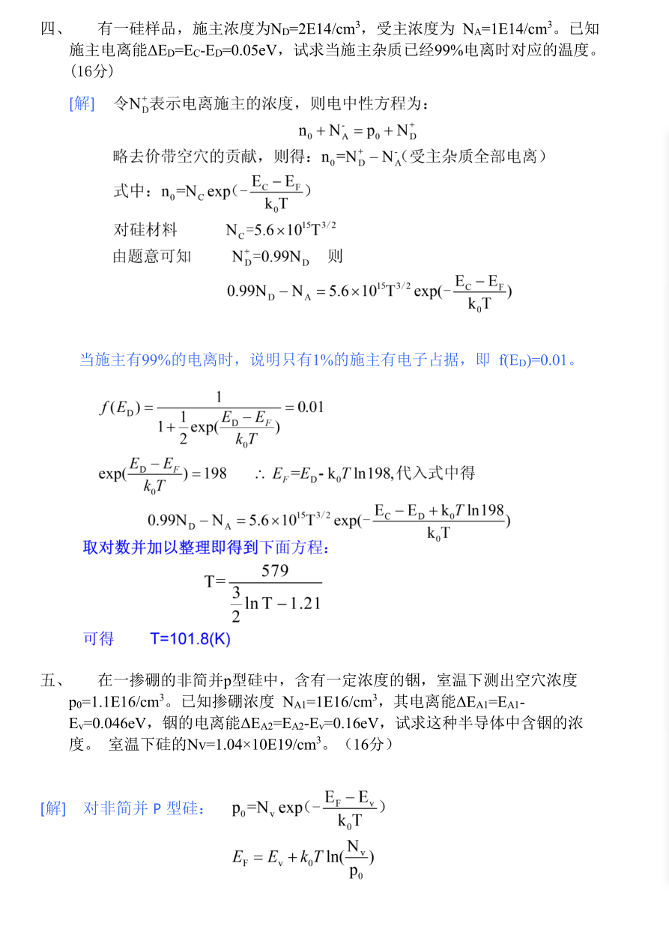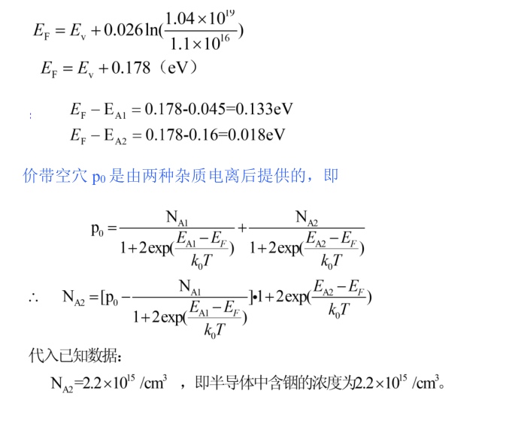Homework 3

作业：
- 半导体硅单晶的相对介电常数ε_{r}=11.8，电子和空穴的 有效质量各为m_{nl}=0.97m₀（电子纵向有效质量） m_{nt}=0.19m₀（电子横向有效质量）， m_{ph}=0.53m₀（重空穴有效质量），m_{pl}=0.16m₀（轻空穴有 效质量），利用类氢模型估算：
（1）施主和受主电离能；（5分）
（2）施主和受主对应的电子、空穴基态轨道半径r₁； （5分）
（3）相邻杂质原子的电子或空穴轨道明显交迭时，施主和受主浓度各为何值？（10分）
- 在Si中掺有硼杂质，已知杂质电离能 ∆E_{A}= 0.045 eV。在室温下，当掺杂浓度N_{A}为 1×10⁷ cm⁻³时，
（1）试计算出费米能级的位置（以价带顶为能量零点）（10 分）
（2）在该半导体的能带图中画出杂质能级和费米能级。（10 分）
- 若费米能级E_{f}=5eV，利用费米函数计算在什么温度下电 子占据E=5.5eV能级的几率为1%？计算在该温度下电子分布几率从0.9～0.1所对应的能量区间。（20分）
- 有一硅样品，施主浓度为N_{D}=2E14/cm³，受主浓度为 N_{A}=1E14/cm³。已知施主电离能ΔE_{D}=E_{C}-E_{D}=0.05eV，试求当施主杂质已经99%电离时对应的温度。（20分）
- 在一掺硼的非简并p型硅中，含有一定浓度的铟，室温下测出空穴浓度p₀=1.1E16/cm³。已知掺硼浓度 N_{A1}=1E16/cm³，其电离能ΔE_{A1}=E_{A1}-E_{v}=0.046eV，铟的电离能ΔE_{A2}=E_{A2}-E_{v}=0.16eV，试求这种半导体中含铟的浓度。 室温下硅的Nv=1.04×10E19/cm³。（20分）

